Simularea si Optimizare Arhitecturilor de Calcul

Proiect 2022-2023

Autori: Alexandru Dan Bucur & Timar Cosmin

Grupa: 243/1

1. Tema proiectului

Se dorește implementarea unui simulator pentru o arhitectura superscalara parametrizabila. Scopul principal este acela de a determina diferiți parametri de performanță, configurații optime, pentru o arhitectură Harvard de memorie (cache-uri de instrucțiuni și date separate).

Cerință:

Determinaţi influenţa numărului maxim de instrucţiuni ce pot fi trimise simultan în execuţie asupra ratei de procesare IR(IRmax). La acest punct nu se va mai considera număr nelimitat de seturi de regiştrii generali. Se va determina numărul optim de seturi de regiştrii (2, 3, 4, ...IRmax) în variantele cu cache de date uniport (o singură instrucţiune cu referire la memorie se poate executa) sau biport (două instrucţiuni cu referire la memorie se pot executa: L+L sau L+S). Pentru valoarea optimă determinată la punctul 2.2. a numărului de seturi de regiştrii, studiaţi comparativ performanţa (rata de procesare) pe două tipuri de cache de date (uniport sau biport).

2. Detaliile arhitecturii hardware

Principalii parametrii ai arhitecturii sunt: FR (rata de fetch), specifică numărul de instrucțiuni citite simultan din cache sau memorie într-un ciclu de tact, poate lua valori de 4, 8 sau 16 instrucțiuni. IRmax (issue rate maxim), numărul maxim de instrucțiuni lansate în execuție simultan într-un ciclu de execuție din bufferul de prefetch. Poate lua valorile: 2, 4, 8, 16 instrucțiuni. IBS (instruction buffer size), dimensiunea bufferului de prefetch, măsurată în număr de instrucțiuni, plaja de valori: 4, 8, 16, 32. Latența, numărul de cicli necesare execuției instrucțiunilor aritmetice, de salt și cele cu referire la memorie (în cazul în care accesele pentru obținerea datei sunt cu hit în cache). Inițial are valoarea 1. Cache-ul de instrucțiuni (IC) și Cache-ul de date (DC) - sunt cache-uri mapate direct, organizate în blocuri de capacități parametrizabile [4, 8, 16 (maxim IBS) locații]. Memoria principală (se accesează numai la miss în cache) va avea o latență parametrizabila de N_PEN (10, 15, 20) tact/procesor. Presupunem existența unui număr suficient de mare (maxim IRmax) de seturi de regiștrii generali: un set de regiștrii generali este necesar pentru execuția unei instrucțiuni de tip aritmetico-logic sau cu referire la memorie.

Programul va simula fișiere trace (*.trc), rulate pe arhitectura HSA (Hartfield Superscalar Architecture). Este vorba despre 8 benchmark-uri Stanford care cuprind probleme clasice de sortare, problema turnurilor din Hanoi, problema damelor, generare de permutări și înmulțiri de matrici.

3. Ghid de utilizare

Aplicația este foarte prietenoasă cu utilizatorul, iar pașii în utilizarea aplicației sunt minimaliști: Trace-urile sunt incarcate direct din program, si nu mai e nevoie sa le alegem, din moment ce la o rulare vom avea toare rezultatele. În următorul pas, utilizatorul poate configura în funcție de preferințe parametrii pe care algoritmul nostru îi va utiliza. Parametrii trebuie să respecte anumite reguli. Chiar dacă nu va selecta nimic, si se va încerca rulare direct, acest factor nu este o problema, pentru ca aplicația salvează configurația fostei simulari. Algoritmul va rula în momentul apăsării butonului “Start”. În acest punct, utilizatorul va fi înștiințat în cazul în care regulile menționate anterior nu sunt respectate. Pentru ieșirea din program, utilizatorul poate apăsa în orice moment butonul “Exit”.

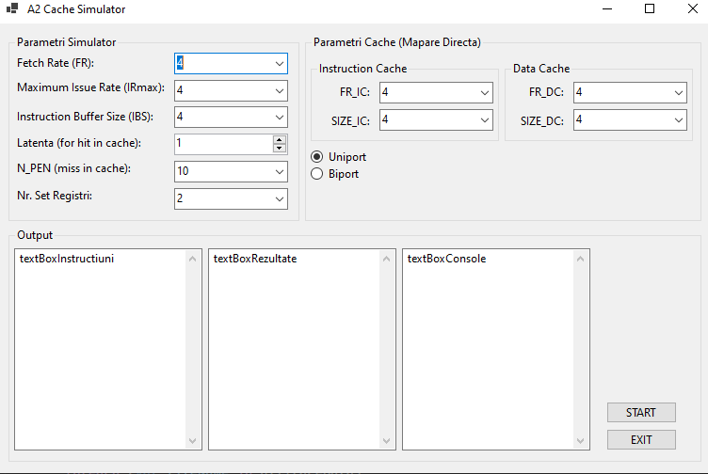

4. Resurse necesare

Resursele necesare sunt aceleași ca ale aplicației Visual Studio 2012. În crearea proiectului s-au folosit resurse minimaliste și nu s-au utilizat niciun pachet sau librărie specială.

5. Ghid de dezvoltare

Clasele corespunzătoare parametrilor simulatorului: Clasa “Constants.cs” o clasă în care avem hard codate toate constantele de pe parcursul aplicației. Clasa Instruction.cs, clasa care ține informații despre fiecare instrucțiune (instruction,currentPC, target),Clasa A2.cs,o clasă de tip Windows Forms, aici este implementata logica simulatorului. Functia “Simulate” din aceasta clasa produce output-ul final.

În final, aplicația generează un fisier excell cu toate datele dintr-o simulare, ceea ce ajută la analiza acestora.

